专业分流后系统操作及分流名单填报指南

打开 学籍管理—新生管理—分班管理—学生基本信息分班 ，选择“学院、年级、所在专业（要分流的大类）” ，点击“查询”查出大类下面的班级信息，如下图：
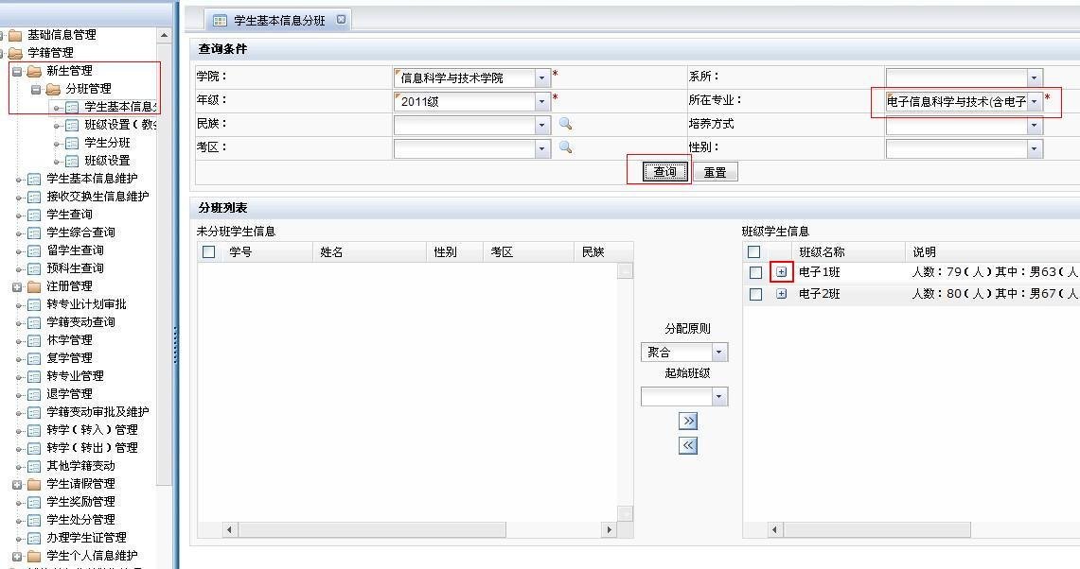

点击上图的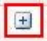展开第一个班级的学生名单，点“全选”选中该班级所有学生，再点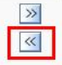向左箭头，将第一个班级的学生抽回到未分班的大类下，见下图：
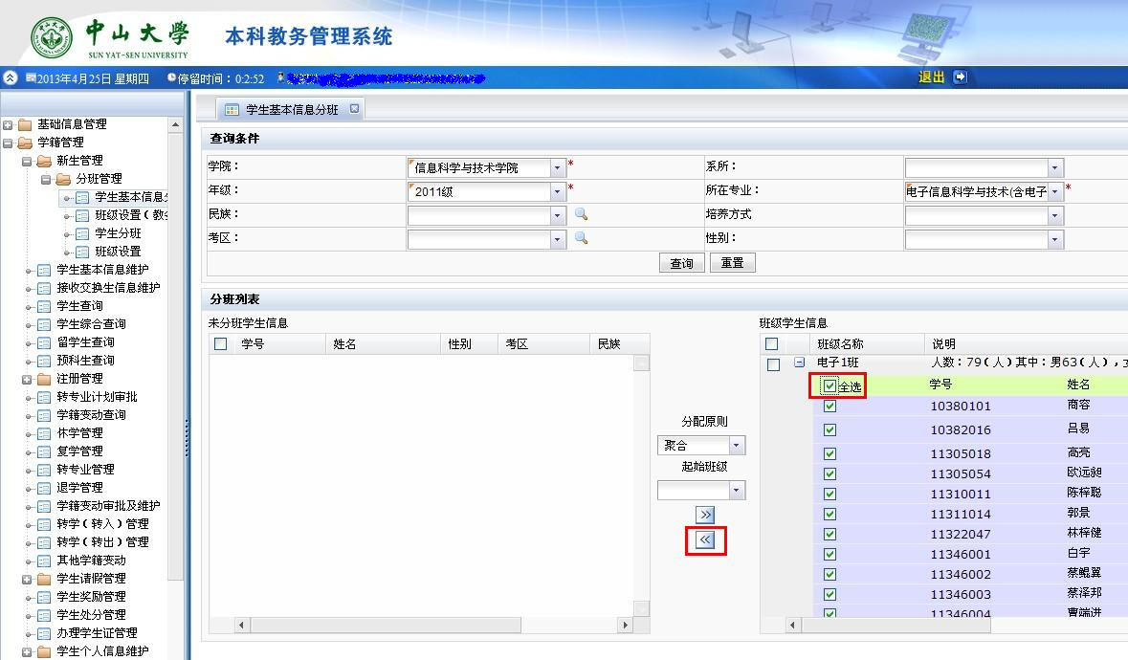

再同样操作，将其他班级学生都抽回到未分班的大类下，见下图。直到右边各班级人数为0
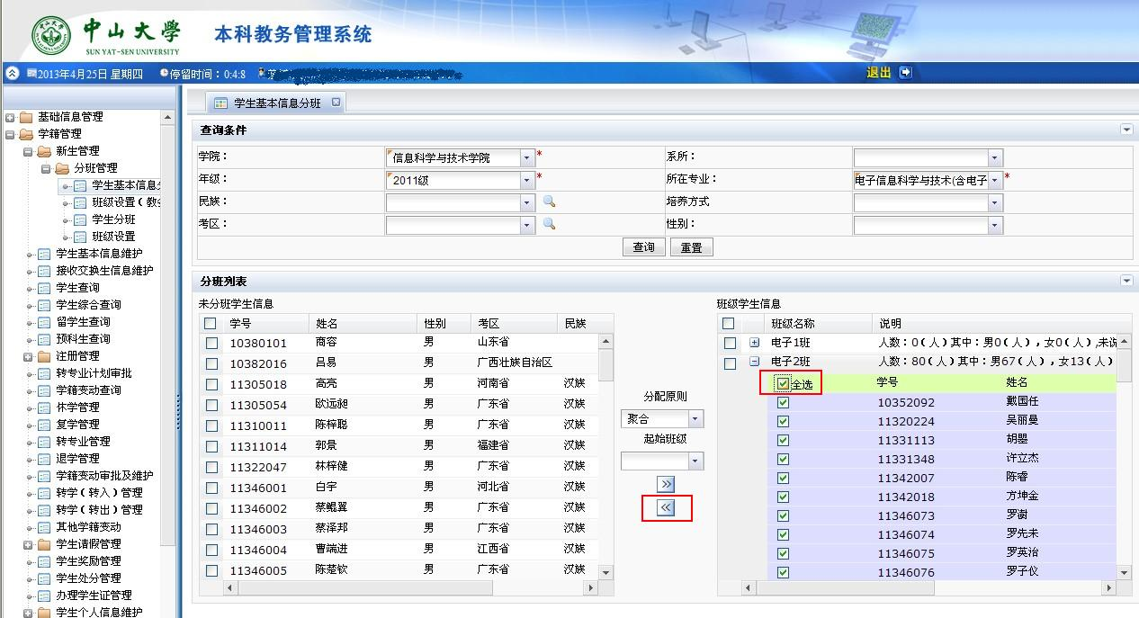

再打开“班级设置”页面，选择“学院、年级、专业（要分流的大类）”，点击“查询”查出大类下面的班级信息，选择第一个班级，点击“修改”，将“班级”名称更改为分流后的专业名称，如下图，将电子2班改为通信工程，“班级计划人数”数字尽量设大一点，之后点“保存”。
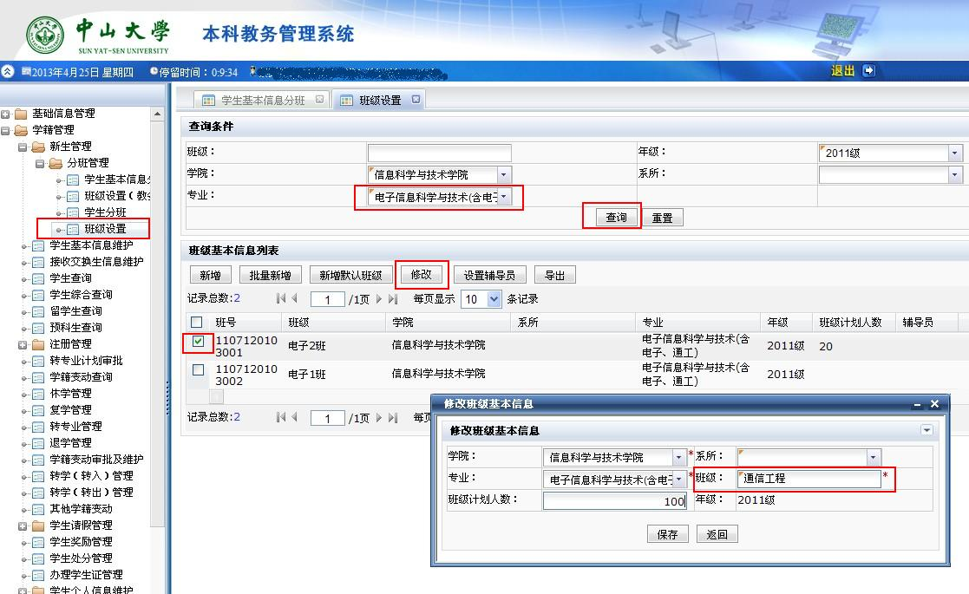

再同样操作，把其他班级名称更改为分流后的其他专业的名称，大类要分流为几个专业，就设几个班。如果班数不够，可以点击“新增”增加班级。如下图：
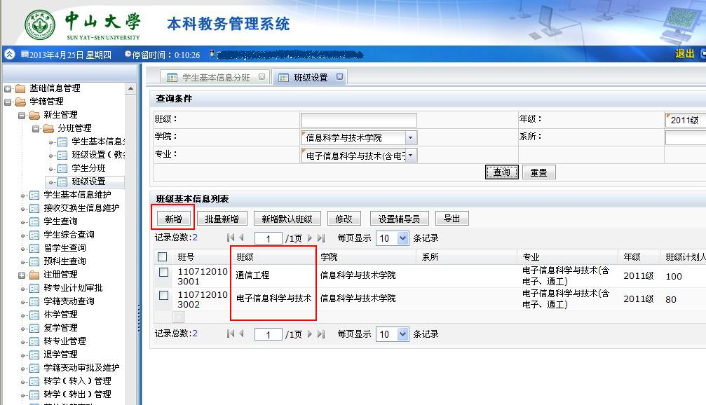

再回到刚才的“学生基本信息分班”页面，在有“学院”、“年级”、“专业（要分流的大类）”的情况下重新点击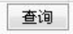 “查询”，可见到“班级学生信息”的“班级名称”已刷新为分流后的专业。再把左边未分班的学生按照本院系专业分流后的结果，在左边勾选相应的学生按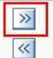向右箭头把学生加入到右边勾选的相应的专业班级，如下图。
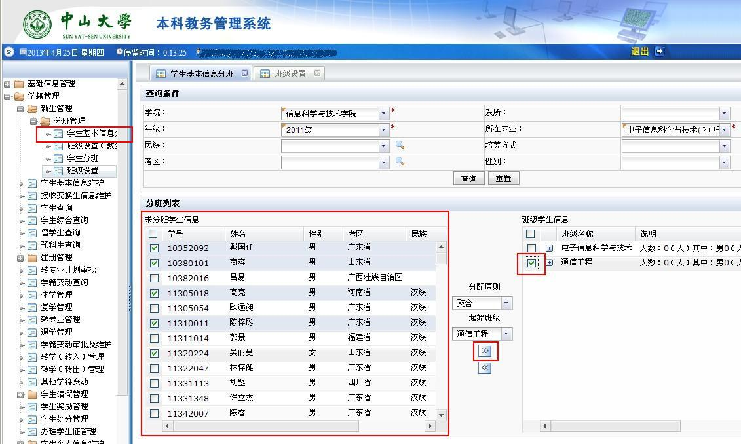
直至把左边所有该分流的学生添加到右边相应的专业班级，专业分流的系统操作即完成！对照院系报送的纸质名单，审核无误后，教务部在系统中把院系分好的班级调整到相应专业，完成院系专业分流。

完成上述步骤后，以下是报送教务部的《××院系专业分流名单》填写指引：
先打开“学生查询”页面，选择“学院”、“年级”、“专业（要分流的大类）”、“班级（分流后的专业名称）”，点击“导出”，如下图：
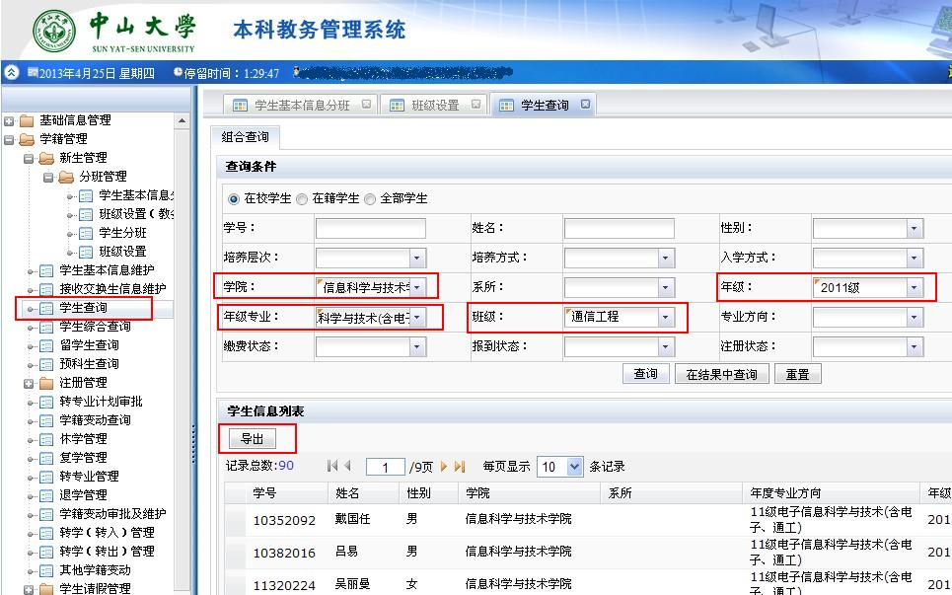
如上图，导出通信工程的“学号”、“姓名”、“性别”三项。再把导出的名单复制粘贴到报送的表格中，如下图：
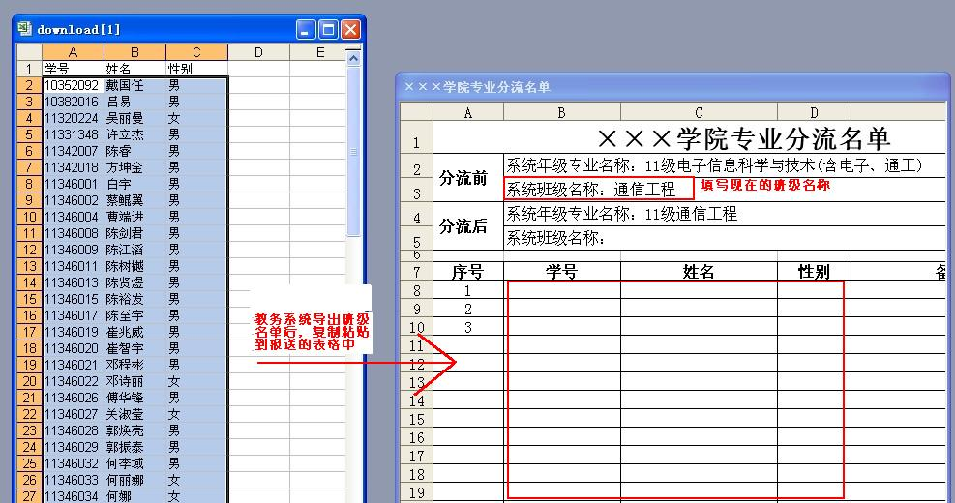
《××院系专业分流名单》表格中分流前“系统班级名称”一栏，填写现在系统中的班级名称。如此，即完成了一个专业的分流名单。再重复上一步骤查询导出其他分流专业的名单，署名加盖公章即可。

